Wystąpienie Donalda Trumpa a kurs dolara amerykańskiego
Najistotniejszym wydarzeniem dzisiejszego dnia, a nawet tygodnia będzie, nocne wystąpienie Donalda Trumpa w Kongresie, który zaprezentuje swoje podejście do polityki gospodarczej, budżetu oraz koncepcji podatków.

Najistotniejszym wydarzeniem dzisiejszego dnia, a nawet tygodnia będzie, nocne wystąpienie Donalda Trumpa w Kongresie, który zaprezentuje swoje podejście do polityki gospodarczej, budżetu oraz koncepcji podatków. Zapowiedzi sprzed 3 tygodni, że „coś się zmieni” w podatkach dało impuls wzmacniający dolara na rynku walut. Z naszego punktu widzenia najważniejsze jest, czy Trump przedstawi dziś konkretne rozwiązania, czy też pójdzie w stronę złagodzenia retoryki i kompromisu.

W kampanii wyborczej Trump zapowiadał, iż dolar jest zbyt mocny, co szkodzi gospodarce. Co ciekawe dotychczas po wyborze Trumpa na Prezydenta, ku zaskoczeniu analityków, dolar znacząco się umocnił. Jednak już jego wystąpienia prasowe bardzo rozczarowywały neutralną retoryką, co wpływało negatywnie na kurs dolara.

Z punktu widzenia kursu USDPLN właśnie ta retoryka dzisiejszego wystąpienia ma największe znaczenie. Fundamentalnie dolar będzie się umacniał w dłuższym terminie do wszystkich walut. Natomiast jaki będzie jego kurs w krótkim terminie, zależy w dużej mierze właśnie od dzisiejszego nocnego wystąpienia.

Należy podkreślić, że brak istotnych konkretów dotyczących podatków, budżetu czy planowanego programu zbrojeń, będzie odebrane przez rynek negatywnie. Dolar porusza się w konsolidacji pomiędzy 4,10 a 4,04 z szansą na przebicie wsparcia i dotarcie ceny w rejon 4,00 złotych w przypadku negatywnego odbioru wystąpienia.

W momencie przełamania oporu cena może dojść do poziomu 4.15 nawet jutro rano. W związku z powyższym w godzinach popołudniowych i jutro jest możliwa duża zmienność na parach walutowych z dolarem, a także możliwe jest także wystąpienie luk cenowych.

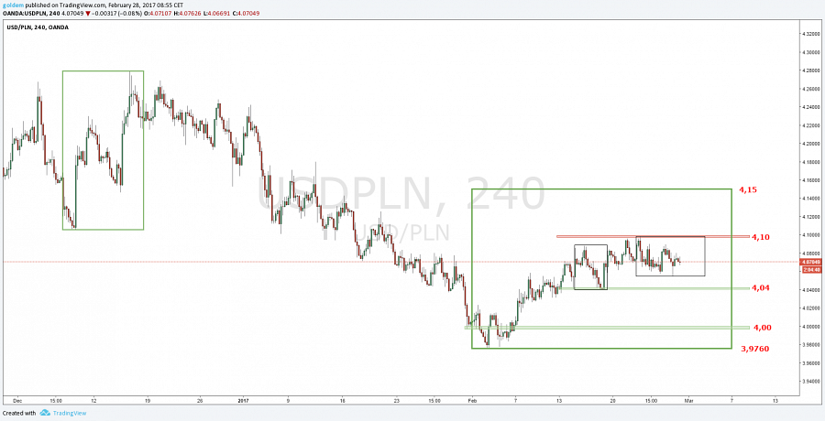
źródło: ergokantor.pl

___________________________________________________________________________________
Powyższy komentarz walutowy nie jest rekomendacją w rozumieniu Rozporządzenia Ministra Finansów z 19 października 2005 roku. Komentarz został sporządzony w celach informacyjnych i nie powinien stanowić podstawy do podejmowania decyzji inwestycyjnych. Goldem Sp. z o.o. - właściciel marki ergokantor.pl i autor komentarza nie ponoszą odpowiedzialności za decyzje inwestycyjne podjęte na podstawie informacji zawartych w niniejszym komentarzu.

___________________________________________________________________________________
O marce ergokantor.pl:
ergokantor.pl to internetowy serwis wymiany walut dla osób indywidualnych oraz przedsiębiorstw. Kursy walut na ergokantor.pl są aktualizowane co 15 sekund, opierają się na rzeczywistych notowaniach z rynku Forex, co gwarantuje korzystne kursy walut i rzeczywiste oszczędności i zyski dla Klienta. Spółka Goldem Sp. z o.o. – właściciel ergokantor.pl, dysponuje kapitałem w wysokości 1 mln złotych, co jest jednym z najwyższych w branży niebankowych podmiotów wymiany walut online.
9 korzyści dla, których warto wymieniać walutę w ergokantor.pl:
1. Korzystne kursy walut
2. Brak prowizji za wymianę walut
3. Szybkość transakcji
4. Obsługa wszystkich banków w Polsce
5. Obsługa 12 walut
6. Możliwość przelewu środków z transakcji wymiany bezpośrednio na konto osoby trzeciej
7. Bezpieczeństwo wymiany gwarantowane
8. Codzienne komentarze walutowe
9. Poczucie humoru…sprawdź: humor z ergokantor.pl
Kantor internetowy ergokantor.pl działa 24h/dobę 7 dni w tygodniu, księgowanie transakcji w godzinach pracy kantoru, tj. w dni robocze od godziny 8.00 do 17.00.
Dbamy o zaufanie naszych Klientów i bezpieczeństwo transakcji – jesteśmy Biurem Usług Płatniczych nadzorowanym przez KNF i GIIF.
Kantor prowadzi czat on-line, a platforma wymiany jest wyjątkowo prosta w obsłudze.
ergokantor.pl to 100% Klientów zadowolonych ze współpracy z nami, co potwierdzają wyniki sondażu niezależnej firmy zewnętrznej Opineo.pl http://www.opineo.pl/opinie/goldem-sp-z-o-o

